- № 363к «Протвино – Москва (метро "Лесопарковая")»
№363к Protvino – Moscow (Lesoparkovaya Metro)

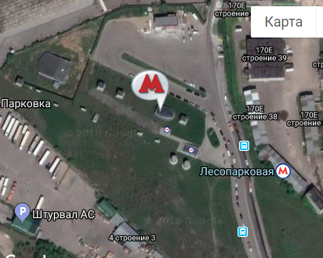

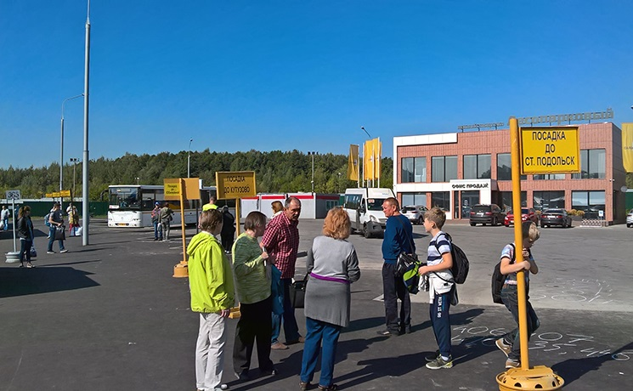
Остановка/Bus stop

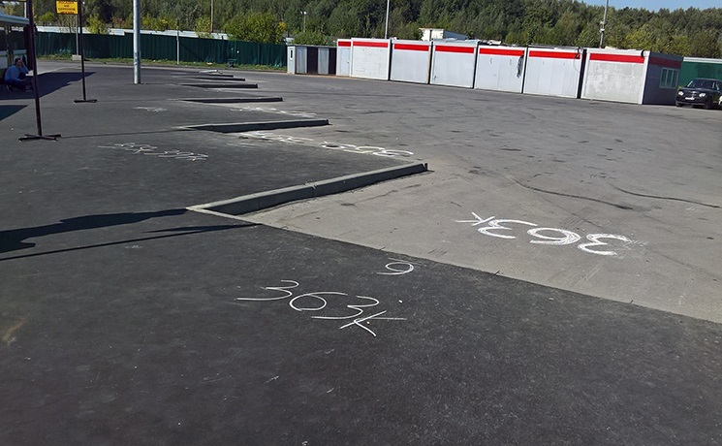

Расписание автобусов / Bus schedule:
363м. Лесопарковая — Автостанция Протвино
07:40 (ежедневно) (daily)
08:00 (по пнд) (mon)
08:30 (по будням) (daily)
09:00 (ежедневно) (daily)
09:30 (ежедневно) (daily)
10:00 (ежедневно) (daily)
10:30 (по будням) (mon, tue, wed, thu, fri)
11:00 (ежедневно) (daily)
11:30 (ежедневно) (daily)
12:30 (ежедневно) (daily)
13:30 (ежедневно) (daily)
14:30 (ежедневно) (daily)
15:30 (ежедневно) (daily)
16:30 (ежедневно) (daily)
17:00 (ежедневно) (daily)
17:30 (по птн и вскр) (fri, sun)
18:00 (ежедневно) (daily)
18:30 (по птн и вскр) (fri, sun)
19:00 (ежедневно) (daily)
19:30 (по птн и вскр) (fri, sun)
20:00 (ежедневно) (daily)
21:00 (ежедневно) (daily)
21:30 (по птн) (fri)
22:00 (ежедневно) (daily)
23:00 (ежедневно) (daily)

Время в пути – 2 часа. Стоимость билета – 225 рублей.

